АДМИНИСТРАЦИЯ
УРМАРСКОГО
МУНИЦИПАЛЬНОГО ОКРУГА
ЧУВАШСКОЙ РЕСПУБЛИКИ

ПОСТАНОВЛЕНИЕ

08.11.2023 № 1498
п. Урмары

ЧÃВАШ РЕСПУБЛИКИН
ВÃРМАР МУНИЦИПАЛЛÃ ОКРУГÊН
АДМИНИСТРАЦИЙÊ

ЙЫШÃНУ

08.11.2023 1498 №
Вâрмар поселокê

Об утверждении схемы размещения гаражей, являющихся некапитальными сооружениями либо для стоянки технических или других средств передвижения инвалидов вблизи их места жительства на землях или земельных участках, находящихся в государственной или муниципальной собственности на территории Урмарского муниципального округа Чувашской Республики

В соответствии со статьей 39.36-1 Земельного кодекса Российской Федерации, постановлением Кабинета Министров Чувашской Республики от 17.08.2022 № 400 «Об утверждении Порядка утверждения схемы размещения гаражей, являющихся некапитальными сооружениями, либо стоянок технических или других средств передвижения инвалидов вблизи их места жительства на землях или земельных участках, находящихся в государственной или муниципальной собственности», администрация Урмарского муниципального округа Чувашской Республики п о с т а н о в л я е т:
1. Утвердить схему размещения гаражей, являющихся некапитальными сооружениями, либо для стоянки технических или других средств передвижения инвалидов вблизи их места жительства на землях или земельных участках, находящихся в государственной или муниципальной собственности, на территории Урмарского муниципального округа (Приложения №1-2).
2. Контроль за исполнением данного постановления возложить на отдел экономики, земельных и имущественных отношений администрации Урмарского муниципального округа Чувашской Республики.
3. Настоящее постановление вступает в силу со дня его официального опубликования.

Глава Урмарского
муниципального округа В.В. Шигильдеев

Виссарионов Александр Николаевич
8(835-44) 2-15-54

Приложение № 1
к постановлению администрации
Урмарского муниципального округа Чувашской Республики
от 08.11.2023 № 1498

Схема размещения гаражей, являющихся некапитальными сооружениями, а также мест стоянки технических или других средств передвижения инвалидов в близи их места жительства на земельных участках, находящихся в государственной или муниципальной собственности

№ п/п | Учетный  номер  гаража | Адресный ориентир гаража | Площадь гаража,  (кв. м.) | Назначение  использования  земель, земельных  участков или части  земельных участков | Сведения о наличии  либо  отсутствии  гаража
1 | 2 | 3 | 4 | 5 | 6
1 | 13 | В районе дома №6 пер. Школьный  21:19:170103 | 24 | гараж металлический | 5 лет
2 | 14 | В районе дома №6 пер. Школьный  21:19:170103 | 24 | гараж металлический | 5 лет
3 | 15 | В районе дома №6 пер. Школьный  21:19:170103 | 24 | гараж металлический | 5 лет
4 | 16 | В районе дома №6 пер. Школьный  21:19:170103 | 24 | гараж металлический | 5 лет
5 | 17 | В районе дома №6 пер. Школьный  21:19:170103 | 24 | гараж металлический | 5 лет
6 | 18 | В районе дома №6 пер. Школьный  21:19:170103 | 24 | гараж металлический | 5 лет
7 | 19 | В районе дома №6 пер. Школьный  21:19:170103 | 24 | гараж металлический | 5 лет
8 | 20 | В районе дома №6 пер. Школьный  21:19:170103 | 24 | гараж металлический | 5 лет
9 | 21 | В районе дома №6 пер. Школьный  21:19:170103 | 24 | гараж металлический | 5 лет
10 | 22 | В районе дома №6 пер. Школьный  21:19:170103 | 24 | гараж металлический | 5 лет
11 | 23 | В районе дома №6 пер. Школьный  21:19:170103 | 24 | гараж металлический | 5 лет
12 | 24 | В районе дома №6 пер. Школьный  21:19:170103 | 24 | гараж металлический | 5 лет
13 | 25 | В районе дома №6 пер. Школьный  21:19:170103 | 24 | гараж металлический | 5 лет
14 | 26 | В районе дома №6 пер. Школьный  21:19:170103 | 24 | гараж металлический | 5 лет
15 | 27 | В районе дома №6 пер. Школьный  21:19:170103 | 24 | гараж металлический | 5 лет
16 | 28 | В районе дома №6 пер. Школьный  21:19:170103 | 24 | гараж металлический | 5 лет
17 | 29 | В районе дома №6 пер. Школьный  21:19:170103 | 24 | гараж металлический | 5 лет
18 | 30 | В районе дома №6 пер. Школьный  21:19:170103 | 24 | гараж металлический | 5 лет
19 | 31 | В районе дома №6 пер. Школьный  21:19:170103 | 24 | гараж металлический | 5 лет
20 | 32 | В районе дома №6 пер. Школьный  21:19:170103 | 24 | гараж металлический | 5 лет
21 | 33 | В районе дома №6 пер. Школьный  21:19:170103 | 24 | гараж металлический | 5 лет
22 | 34 | В районе дома №6 пер. Школьный  21:19:170103 | 24 | гараж металлический | 5 лет
23 | 35 | В районе дома №6 пер. Школьный  21:19:170103 | 24 | гараж металлический | 5 лет
24 | 36 | В районе дома №6 пер. Школьный  21:19:170103 | 24 | гараж металлический | 5 лет
25 | 37 | В районе дома №6 пер. Школьный  21:19:170103 | 24 | гараж металлический | 5 лет
26 | 38 | В районе дома №6 пер. Школьный  21:19:170103 | 24 | гараж металлический | 5 лет
27 | 40 | В районе дома №6 пер. Школьный  21:19:170103 | 24 | гараж металлический | 5 лет
28 | 41 | В районе дома №6 пер. Школьный  21:19:170103 | 24 | гараж металлический | 5 лет
29 | 42 | В районе дома №6 пер. Школьный  21:19:170103 | 24 | гараж металлический | 5 лет
30 | 43 | В районе дома №6 пер. Школьный  21:19:170103 | 24 | гараж металлический | 5 лет
31 | 44 | В районе дома №6 пер. Школьный  21:19:170103 | 24 | гараж металлический | 5 лет
32 | 45 | В районе дома №6 пер. Школьный  21:19:170103 | 24 | гараж металлический | 5 лет
33 | 46 | В районе дома №6 пер. Школьный  21:19:170103 | 24 | гараж металлический | 5 лет
34 | 47 | В районе дома №6 пер. Школьный  21:19:170103 | 24 | гараж металлический | 5 лет
35 | 48 | В районе дома №6 пер. Школьный  21:19:170103 | 24 | гараж металлический | 5 лет
36 | 49 | В районе дома №6 пер. Школьный  21:19:170103 | 24 | гараж металлический | 5 лет
37 | 50 | В районе дома №6 пер. Школьный  21:19:170103 | 24 | гараж металлический | 5 лет
38 | 51 | В районе дома №6 пер. Школьный  21:19:170103 | 24 | гараж металлический | 5 лет
39 | 52 | В районе дома №6 пер. Школьный  21:19:170103 | 24 | гараж металлический | 5 лет
40 | 53 | В районе дома №6 пер. Школьный  21:19:170103 | 24 | гараж металлический | 5 лет
41 | 54 | В районе дома №6 пер. Школьный  21:19:170103 | 24 | гараж металлический | 5 лет
42 | 55 | В районе дома №6 пер. Школьный  21:19:170103 | 24 | гараж металлический | 5 лет

Приложение № 2
к постановлению администрации
Урмарского муниципального округа Чувашской Республики
от 08.11.2023 № 1498

Схема
размещения гаражей, являющихся некапитальными сооружениями,
по пер. Школьный, в районе дома 6, пгт. Урмары
Урмарского района Чувашской Республики

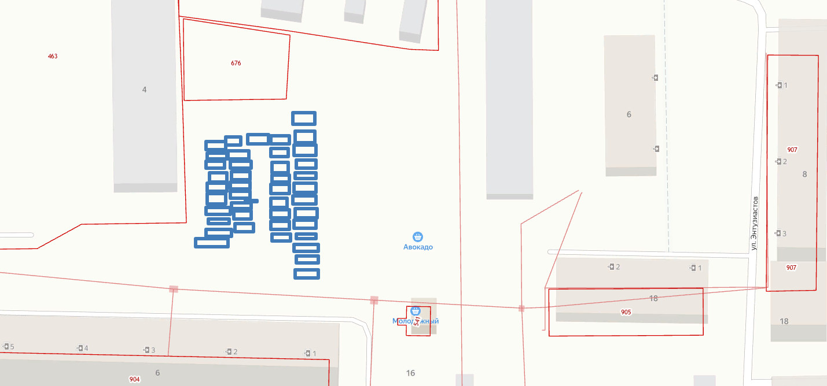

М 1:2000
Условные обозначения
– места размещения гаражей, являющихся некапитальными сооружениями
____ – граница земельного участка, учтенного в ЕГРН

